かんぴょうサラダ

栃木県特産のかんぴょうを使った料理で、簡単に郷土の味が楽しめます。

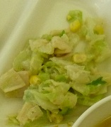
＜材料（４人分）＞
かんぴょう ８ ｇ
キャベツ ２ 枚
ボンレスハム ２ 枚
粒とうもろこし 大さじ２
ごまドレッシング 大さじ４

＜作り方＞
- かんぴょうは水で戻して短冊に切り、やわらかく茹でて
おく。
- ハムは短冊に切り、キャベツは２㎝くらいのざく切りに
して茹でておく。
- 全ての材料と、ドレッシングを入れ、混ぜ合わせて出来
上がり。
- きゅうり、ちりめんじゃこ、チーズを入れても美味しく出
来ます。

【１人分の栄養価】
エネルギー（㎉） | たんぱく質（ｇ） | 脂質（ｇ） | 塩分（ｇ）
６８ | １.８ | ４.８ | ０.３

